Městys Doudleby nad Orlicí
podle § 39 z.č. 128/2000 Sb., o obcích v platném znění

zveřejňuje záměr městyse Doudleby nad Orlicí

pronájmu pozemku parc. č. st. 650 k.ú. Doudleby nad Orlicí,
o výměře cca 20 m² a stavby – garáže - na něm umístěné
Na přiložené katastrální mapě je tato část označena zelenou barvou.

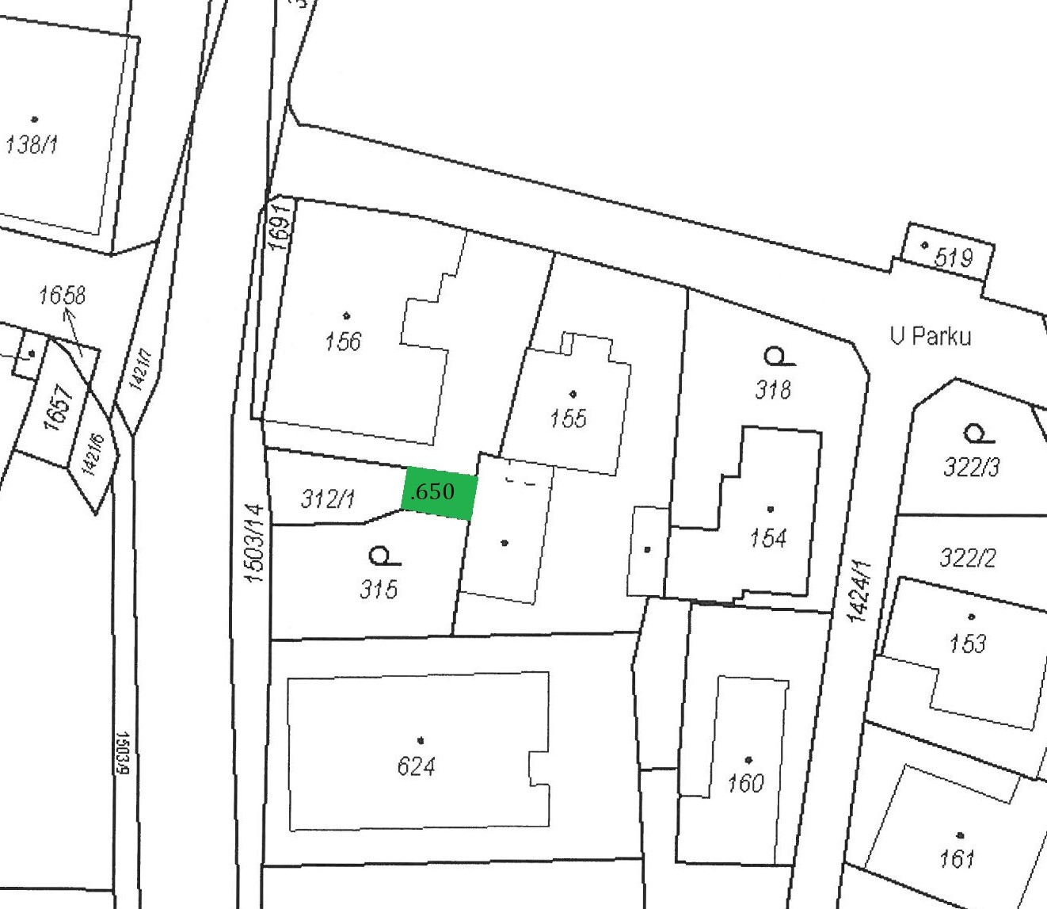

Schváleno Radou městyse Doudleby nad Orlicí dne 26. 08. 2021 usnesením číslo 60RM/2021/7.
K tomuto záměru se lze vyjádřit nebo podat jiné nabídky písemně, které musí být doručeny na adresu městyse Doudleby nad Orlicí, Dukelská 68, 517 42 Doudleby nad Orlicí nejpozději do pondělí
17. 09. 2021 do 13 hodin.

V Doudlebách nad Orlicí dne 01. 09. 2021

Ing. Ivan Keprta, starosta městyse

Vyvěšeno: 01. 09. 2021 Sejmuto:

